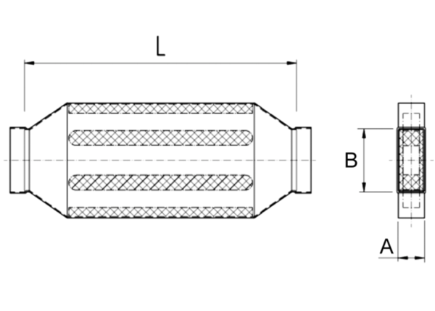Kanalschalldämpfer mit Auskleidung und Kulisse 40 mm KSDA55/220/700Verpackungseinheit: 1 StückSortiment: K
Artikelnummer: 0092.0465Hersteller: MAICO

